ПОСТАНОВЛЕНИЕ АДМИНИСТРАЦИИ ГОРОДА

№ 1985 от 26.03.2014

Об утверждении границ прилегающих территорий

к некоторым организациям,

на которых не допускается

розничная продажа

алкогольной продукции

В соответствии с Федеральным законом от 22.11.1995 № 171-ФЗ «О государственном регулировании производства и оборота этилового спирта, алкогольной и спиртосодержащей продукции и об ограничении потребления (распития) алкогольной продукции» (с изменениями от 02.11.2013), Поста-новлением Правительства Российской Федерации от 27.12.2012 № 1425 «Об определении органами государственной власти субъектов Российской Федерации мест массового скопления граждан и мест нахождения источников повышенной опасности, в которых не допускается розничная продажа алко-гольной продукции, а также определении органами местного самоуправления границ прилегающих к некоторым организациям и объектам территорий, на которых не допускается розничная продажа алкогольной продукции», реше-нием Думы города от 28.05.2013 № 333-V ДГ «Об определении способа расчета расстояний от некоторых организаций и (или) объектов до границ приле-гающих к ним территорий, на которых не допускается розничная продажа алкогольной продукции » (с последующими изменениями), распоряжениями Администрации города от 30.12.2005 № 3686 «Об утверждении Регламента Администрации города» (с последующими изменениями), от 19.11.2013 № 4032 «О передаче некоторых полномочий высшим должностным лицам Администрации города»:
1. Утвердить границы прилегающих территорий, на которых не допускается розничная продажа алкогольной продукции, к следующим организациям:
- открытое акционерное общество «Сургутнефтегаз», расположенное по адресу: город Сургут, улица Энтузиастов, дом 50, вагон-дом комфорт (инв. № 10846881), кабинет предрейсового (послерейсового) медицинского осмотра водителей транспортных средств, согласно приложению 1;
- открытое акционерное общество «Сургутнефтегаз» (медицинский кабинет), расположенное по адресу: город Сургут, северный промрайон, Нефтеюганское шоссе, автоколонна № 6, база УТТ НГДУ «Федоровскнефть», согласно приложению 2;
- открытое акционерное общество «Сургутнефтегаз», расположенное по адресу: город Сургут, Нефтеюганское шоссе, дом 54, вагон-дом прицеп медпункт (мобильный здравпункт, инв. № 11354743), согласно приложению 3;
- открытое акционерное общество «Сургутнефтегаз» (медицинская часть) в здании производственной базы СУМР-1 треста «Сургутнефтеспецстрой», расположенное по адресу: город Сургут, улица Аграрная, дом 7, сооружение 8, согласно приложению 4;
- открытое акционерное общество «Сургутнефтегаз» (медицинская часть), расположенное по адресу: город Сургут, улица Промышленная, дом 9, сооружение 17, согласно приложению 5;
- открытое акционерное общество «Сургутнефтегаз» (медицинская часть), расположенное по адресу: город Сургут, улица Домостроителей, дом 4, согласно приложению 6;
- открытое акционерное общество «Сургутнефтегаз» (медицинская часть), расположенное по адресу: город Сургут, улица Промышленная, дом 2, сооружение 2, согласно приложению 7;
- открытое акционерное общество «Сургутнефтегаз», расположенное по адресу: город Сургут, проспект Набережный, дом 39/1 (санаторий «Кедровый Лог»), согласно приложению 8;
- открытое акционерное общество «Сургутнефтегаз» (медицинский кабинет), расположенное по адресу: город Сургут, улица Рационализаторов, дом 13, сооружение 21, согласно приложению 9;
- открытое акционерное общество «Сургутнефтегаз» (медицинский кабинет), расположенное по адресу: город Сургут, улица Автомобилистов, дом 18, согласно приложению 10.
2. Управлению информационной политики опубликовать настоящее поста-новление в средствах массовой информации и разместить на официальном интернет-сайте Администрации города.
3. Контроль за выполнением постановления возложить на заместителя главы Администрации города Сафиоллина А.М.

И.о. главы Администрации города О.М. Лапин
Приложение 1
к постановлению
Администрации города
от _____________ № ________

Схема
границ прилегающей территории к открытому акционерному обществу «Сургутнефтегаз», вагон-дом комфорт (инв. № 10846881), кабинет предрейсового (послерейсового) медицинского осмотра водителей транспортных средств,
улица Энтузиастов, дом 50

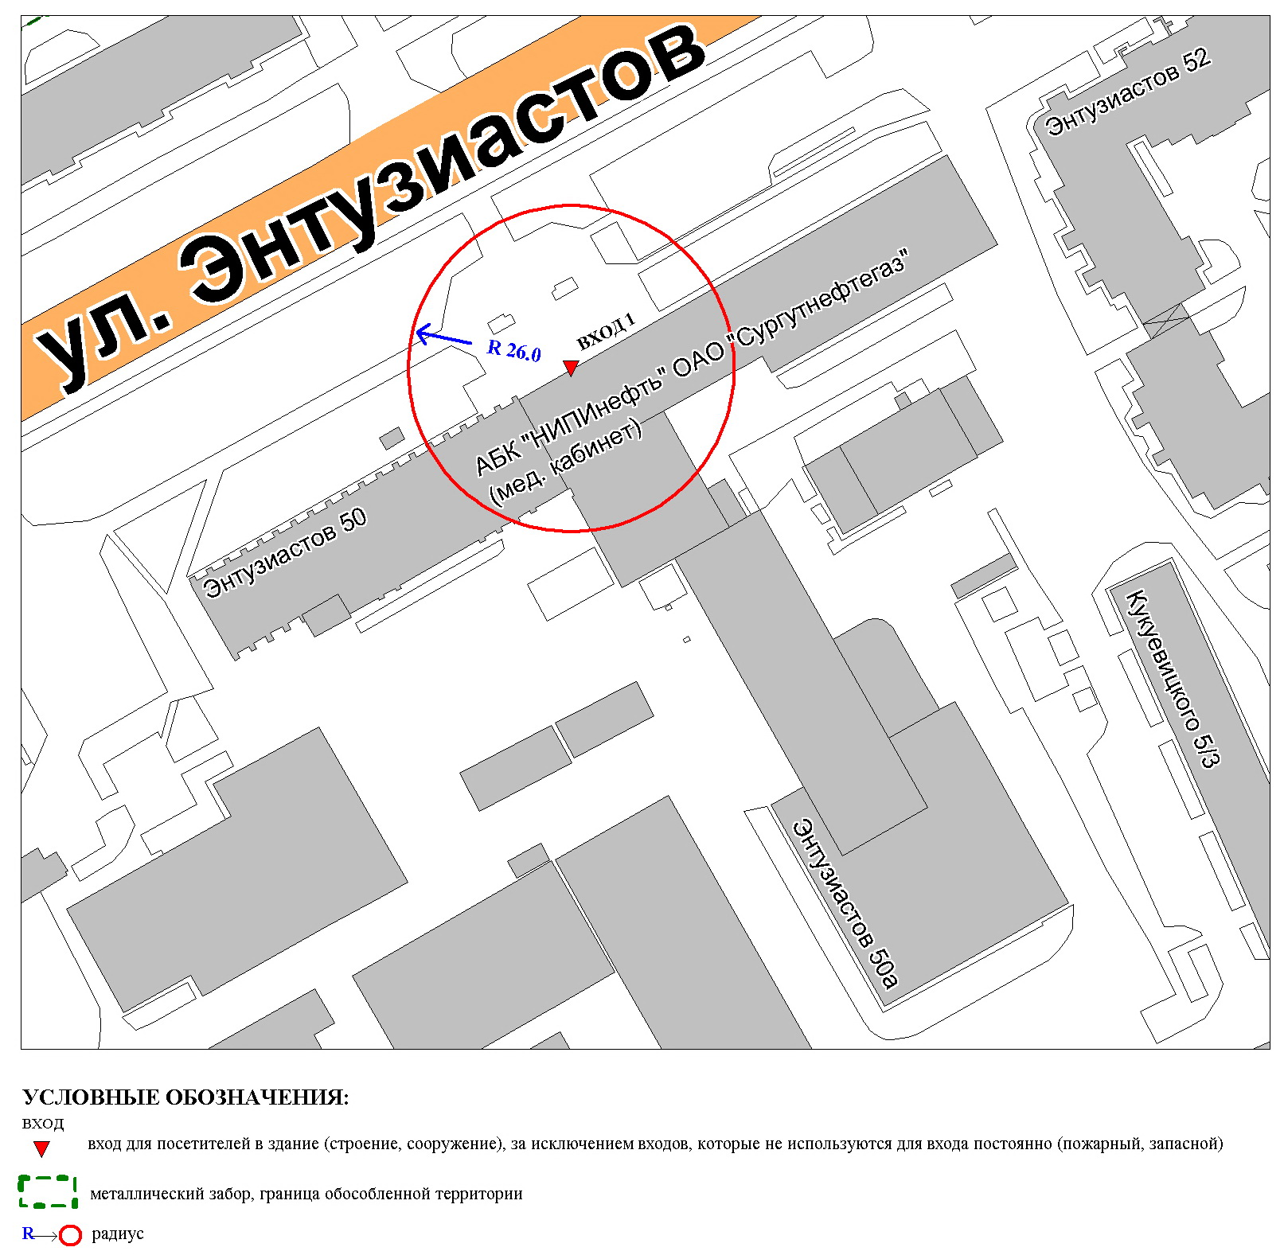
Приложение 2
к постановлению
Администрации города
от _____________ № ________

Схема
границ прилегающей территории к открытому акционерному обществу «Сургутнефтегаз»,
северный промрайон, Нефтеюганское шоссе, автоколонна № 6,
база УТТ НГДУ «Федоровскнефть»

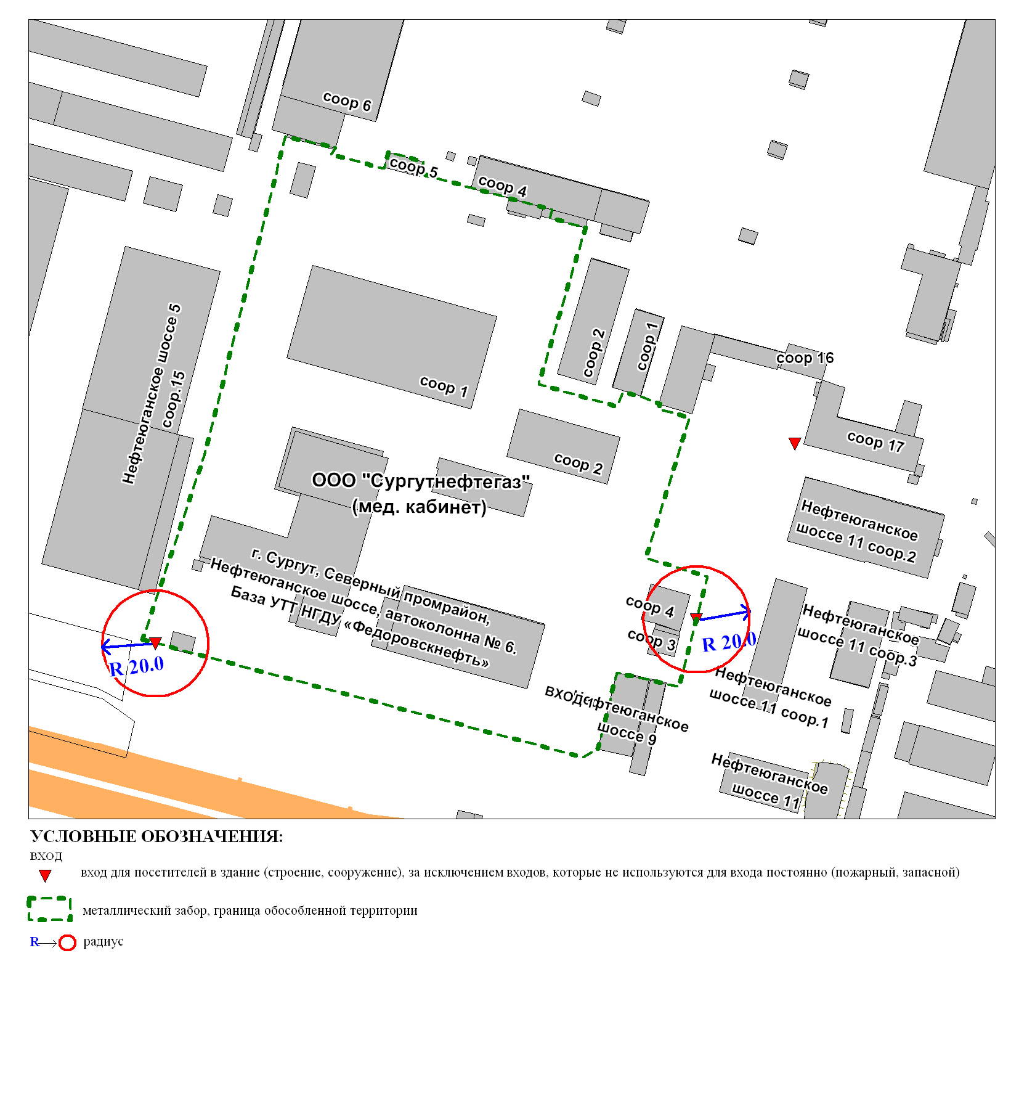
Приложение 3
к постановлению
Администрации города
от _____________ № ________

Схема
границ прилегающей территории к открытому акционерному обществу «Сургутнефтегаз», вагон-дом прицеп медпункт
(мобильный здравпункт, инв. № 11354743),
Нефтеюганское шоссе, дом 54

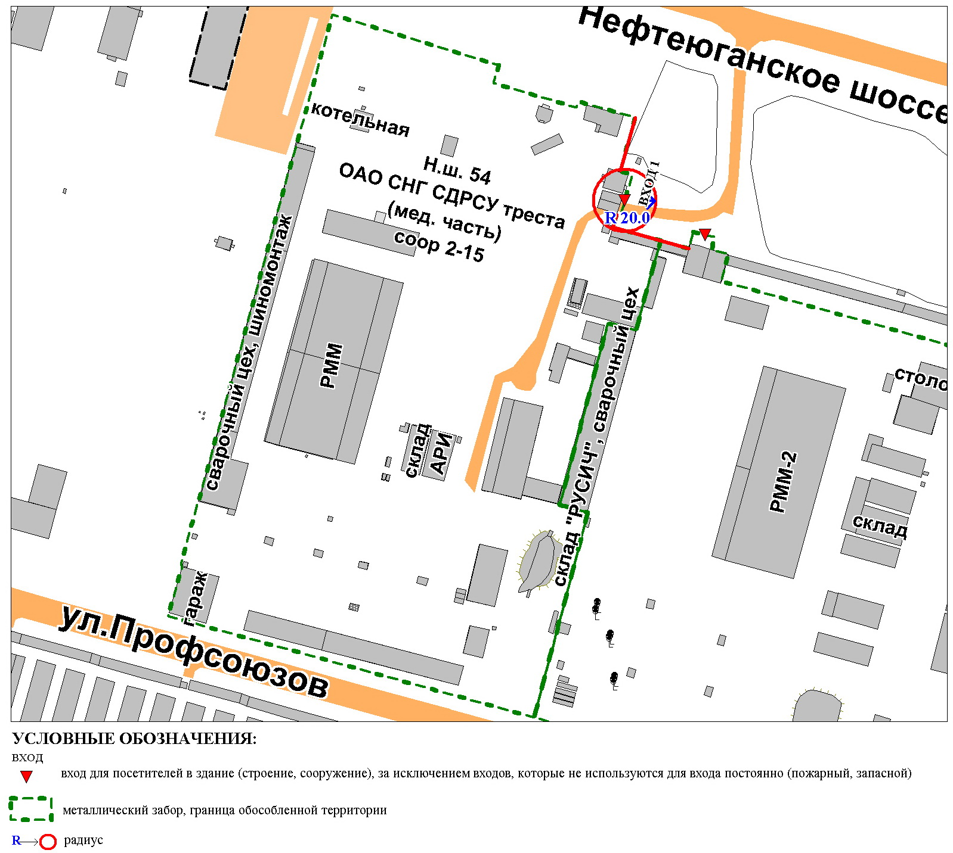
Приложение 4
к постановлению
Администрации города
от _____________ № ________

Схема
границ прилегающей территории к открытому акционерному обществу «Сургутнефтегаз» (медицинская часть) в здании производственной базу СУМР-1 треста «Сургутнефтеспецстрой»,
улица Аграрная, дом 7, сооружение 8
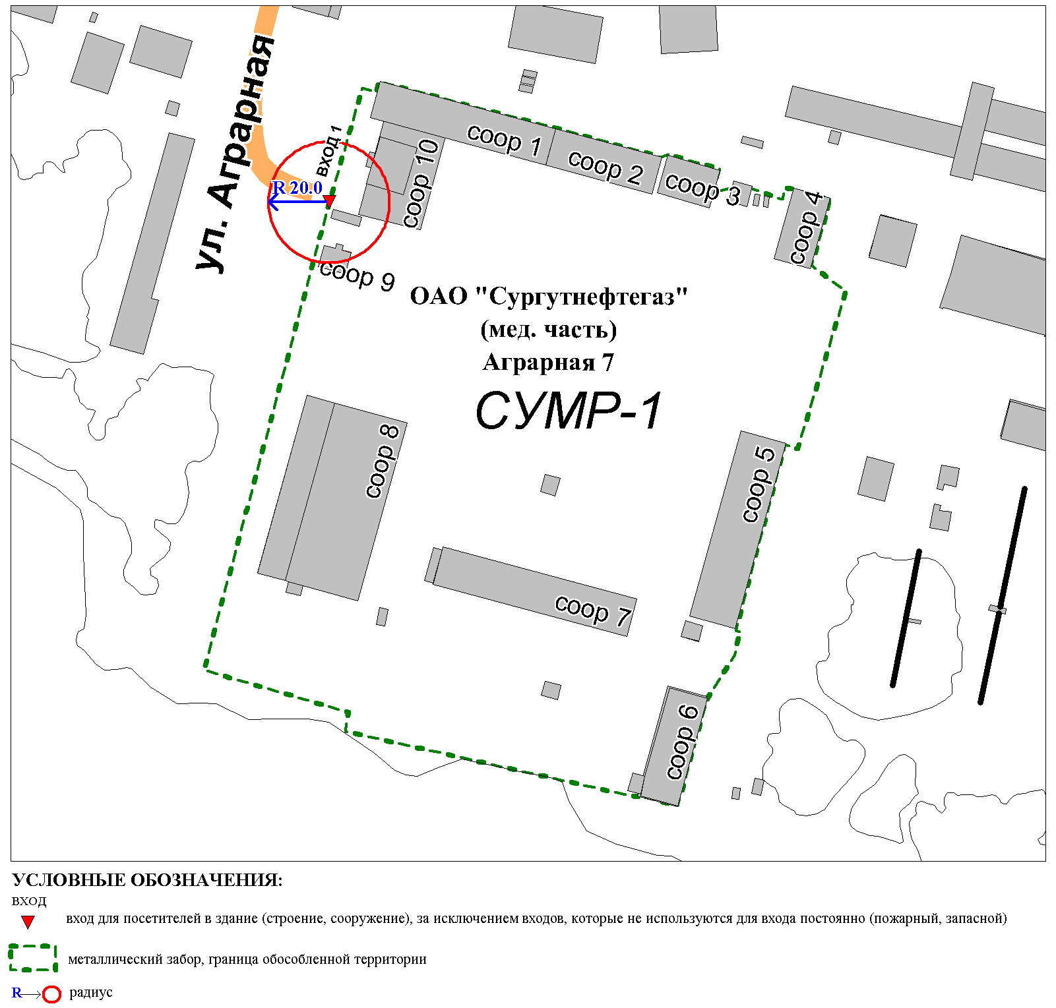
Приложение 5
к постановлению
Администрации города
от _____________ № ________

Схема
границ прилегающей территории к открытому акционерному обществу «Сургутнефтегаз» (медицинская часть),
улица Промышленная, дом 9, сооружение 17
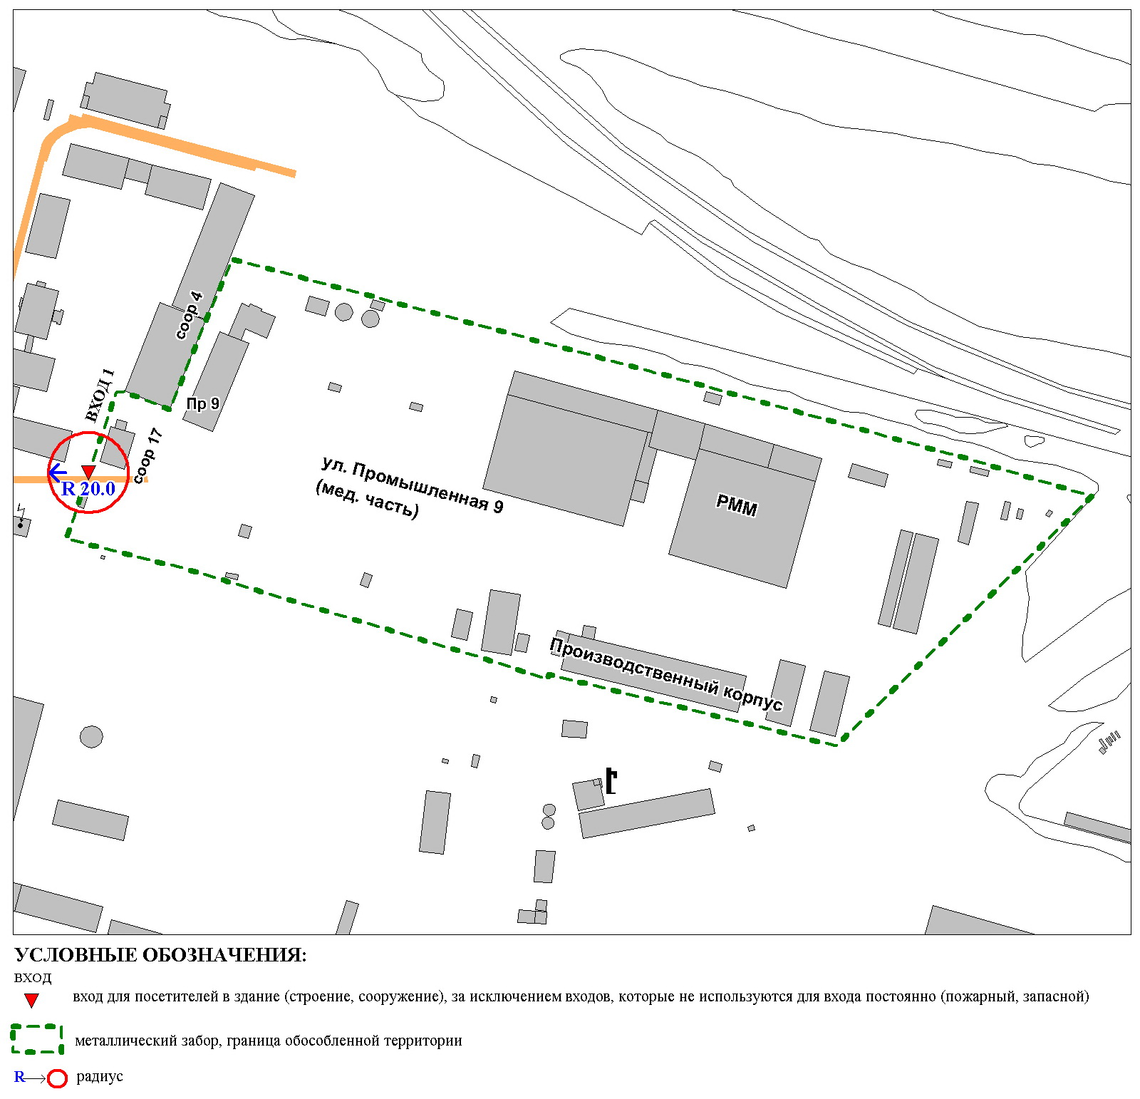
Приложение 6
к постановлению
Администрации города
от _____________ № ________

Схема
границ прилегающей территории к открытому акционерному обществу «Сургутнефтегаз» (медицинская часть),
улица Домостроителей, дом 4

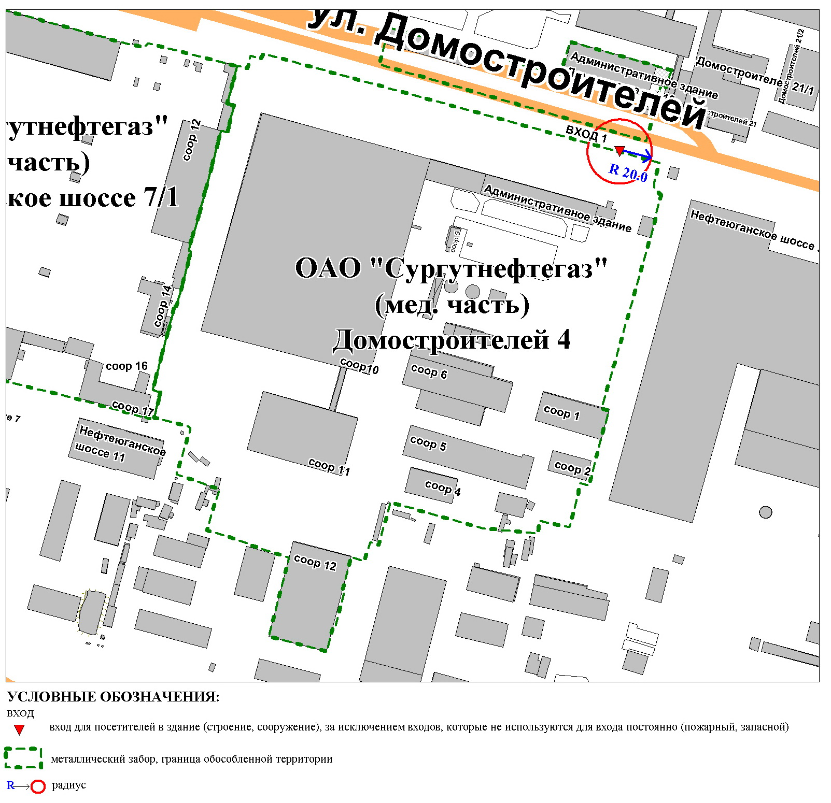
Приложение 7
к постановлению
Администрации города
от _____________ № ________

Схема
границ прилегающей территории к открытому акционерному обществу «Сургутнефтегаз» (медицинская часть),
улица Промышленная, дом 2, сооружение 2
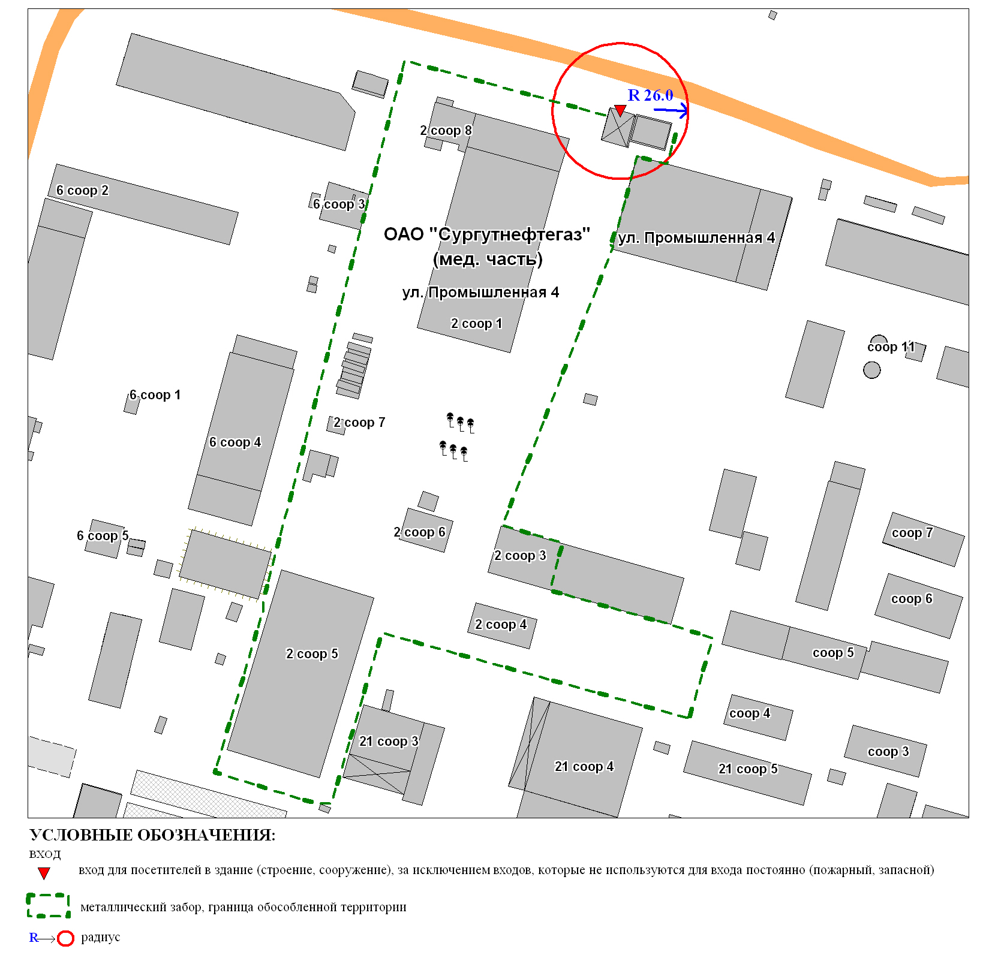
Приложение 8
к постановлению
Администрации города
от _____________ № ________

Схема
границ прилегающей территории к открытому акционерному обществу «Сургутнефтегаз»,
проспект Набережный, дом 39/1 (санаторий «Кедровый Лог»)
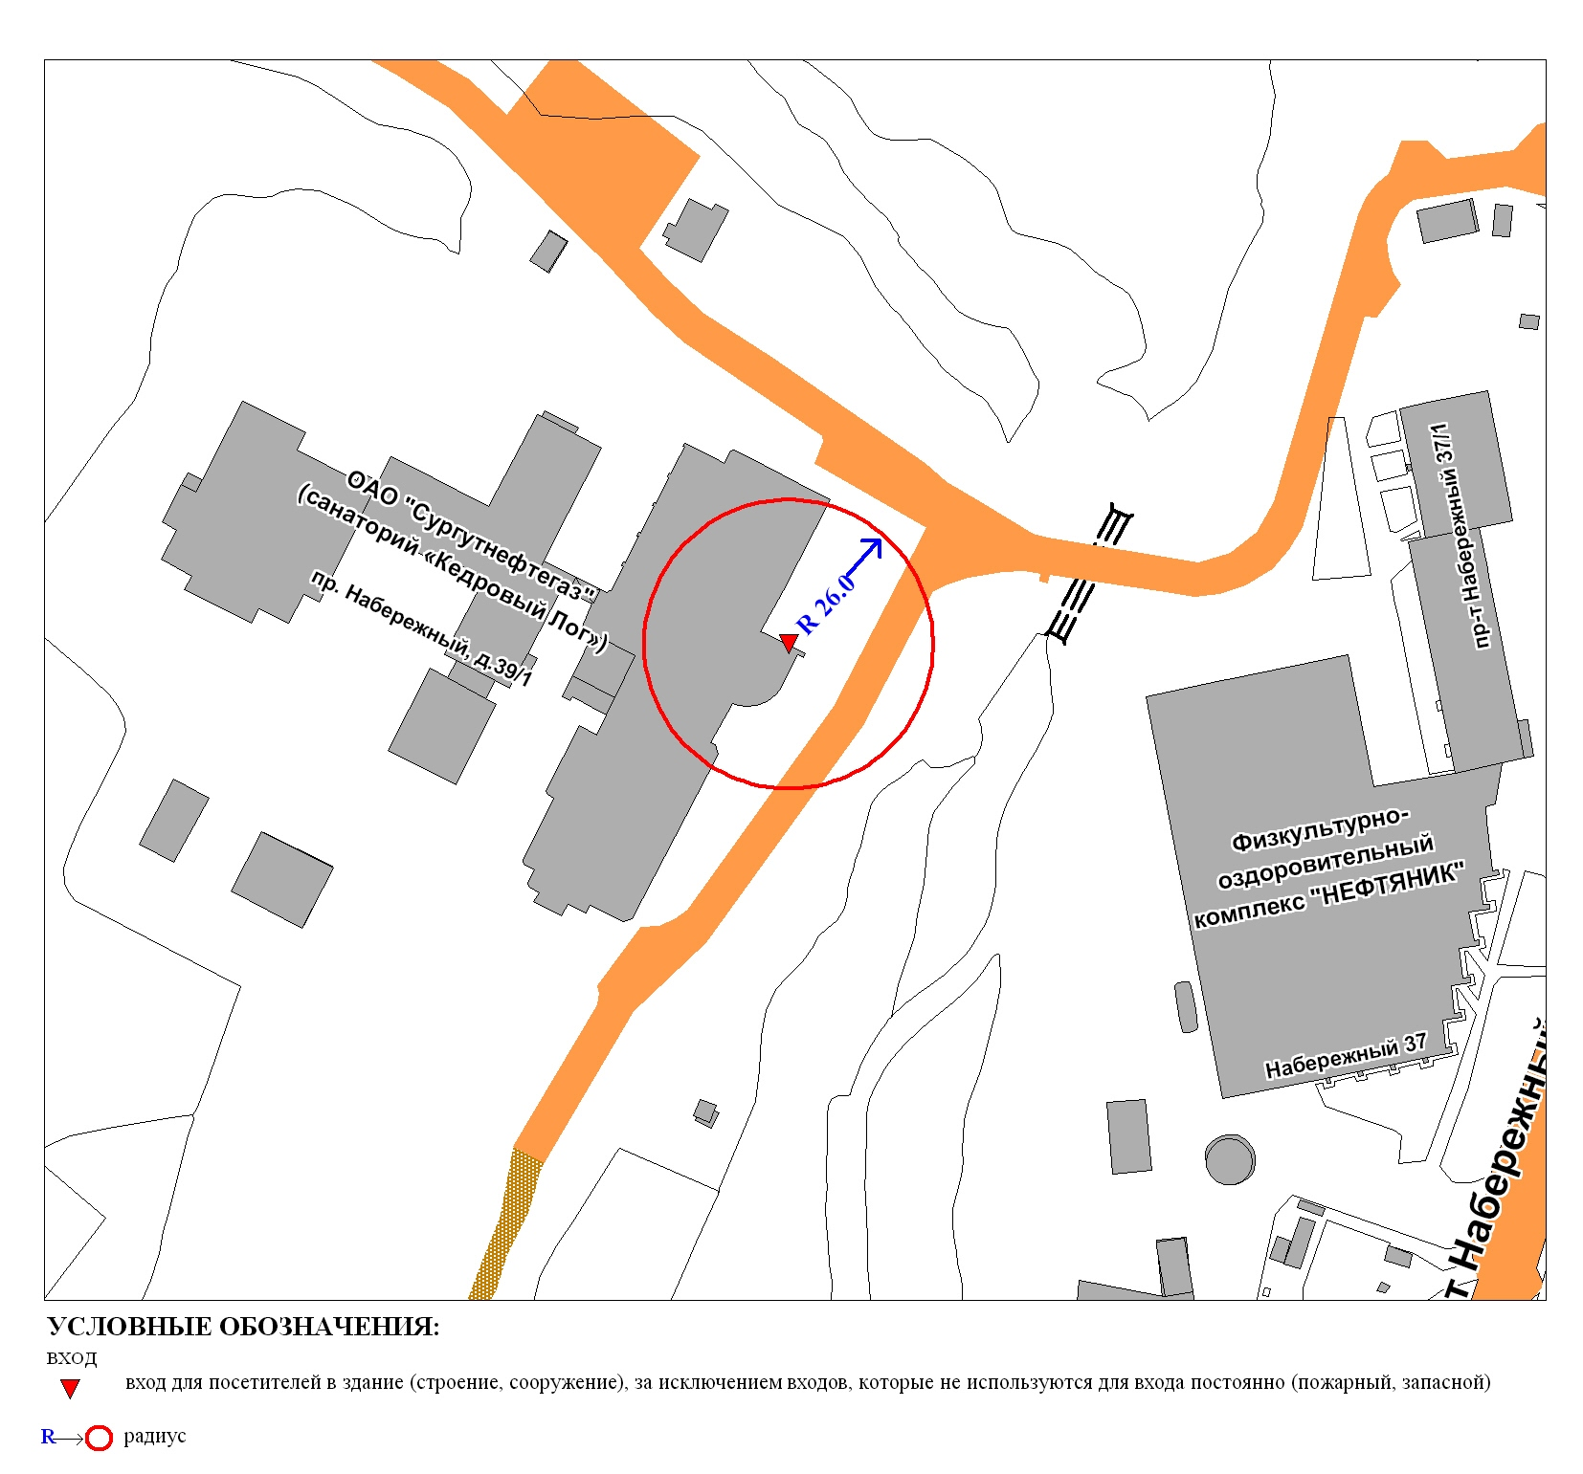
Приложение 9
к постановлению
Администрации города
от _____________ № ________

Схема
границ прилегающей территории к открытому акционерному обществу «Сургутнефтегаз» (медицинский кабинет),
улица Рационализаторов, дом 13, сооружение 21

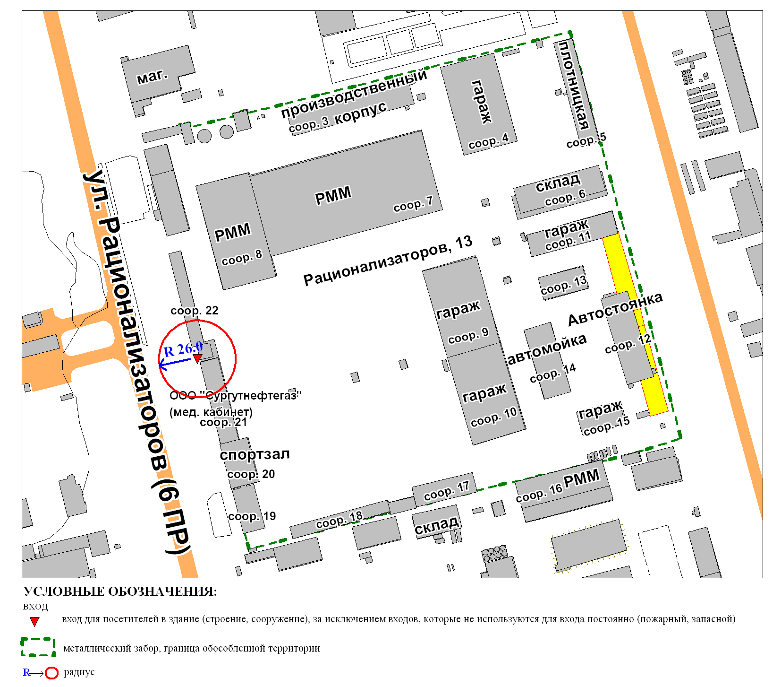
Приложение 10
к постановлению
Администрации города
от _____________ № ________

Схема
границ прилегающей территории к открытому акционерному обществу «Сургутнефтегаз» (медицинский кабинет),
улица Автомобилистов, дом 18
